网上商城需求分析

软件工程项目小组
06组
组长：黄 炎
组员：陈 星 林鹏程
黄斯新 陈灿彬

1序言
随着市场经济的逐渐形成，全球化经济已在国内迅速发展起来。以往的销售模式正在受到空前的挑战：人们已经对去固定的场所、购买(出售)固定的物品的交易方式所带来的不便越来越感到不满，交易的时间长、效率低。高额的运费、销售场地的凭租费等繁多的额外开支也给商家带来沉重的成本支出。为了适应市场、适应经济前进的步伐，买家和商家都在努力积极地寻找一种能够带来高效率、低成本销售模式。 因此我决定选择“网上商城系统” 设计。
另外，大学的教材费对于大部分学生来说都是十分高昂的，因此有不少学生会找学长学姐们借他们用过的课本，一方面来说制作还算精良的课本仅仅一个学期并不会折旧太多，且用过的书上一般都会有一些笔记，因此二手课本的使用价值往往比一手课本要高。但是因为书本的分布零散以及缺少一条渠道或者是平台进行交易的原因，二手教材市场并没有在大学中形成。大部分都只是熟人之间的赠与或是借出。因此我们决定提供一个平台，可以让大家在上面浏览购买或者是出售一些二手教材，既可以提供给学弟学妹们一些宝贵的学习资料，也可以让学长学姐们的教材除了卖废品外多一个重新被利用的机会。
该项目组总共5人，项目实现包括前段功能设计以及后端数据库设计等，项目进度分为六周完成，
2系统需求分析说明

2.1系统介绍
本系统是建立在Windows平台上，基于B/S结构^{[5]}的一个简单网上商城。通过这个网上商城，可以更加方便地管理商品和销售商品。

2.2 功能需求
通过对淘宝网,京东商城等网上购物平台的认识和分析，我对网上商城有了基本的了解，我觉得该系统至少应该具有以下的一些基本功能：
- 注册管理：能够对用户名，密码的简单验证；能够对电子邮箱，Email进行有效性验证；能够防止利用页面刷新重复注册，以及已经注册的用户不能重复注册。如果有必要的话，后期可以加入学号验证系统，进行实名认证，减少网上诈骗的发生率。

- 商品浏览：分类显示商品；显示商品详情，提供购买链接；可以对商品进行模糊查询；显示当前用户的浏览记录。浏览商品时不要求用户登录，但下订单前用户必须登录，对于浏览过的商品有历史记录。与一般的商品分类不同的是，在标签中加入学院和专业，使得同学能够更好更方便地找到自己所需要的教材。

2.3 市场需求调查计划（初步设想）
1.设计问卷询问同学们是否愿意接受这样的一个平台。
2.查询相关法律条约看是否合法

3总体设计

3.1总体结构和模块设计
(1)前台部分由用户使用，包括用户注册，购物车，我的订单，商品浏览，个人管理等几个部分。
(2)后台部分由用户管理，订单管理，商品管理等几个部分。
功能结构图如下：
网上商城
系统前台功能
系统后台功能
用户注册
我的订单
商品管理
购物车
商品浏览
订单管理
用户管理
个人管理
图3.1 功能模块设计图

3.2处理流程
业务流程如下：
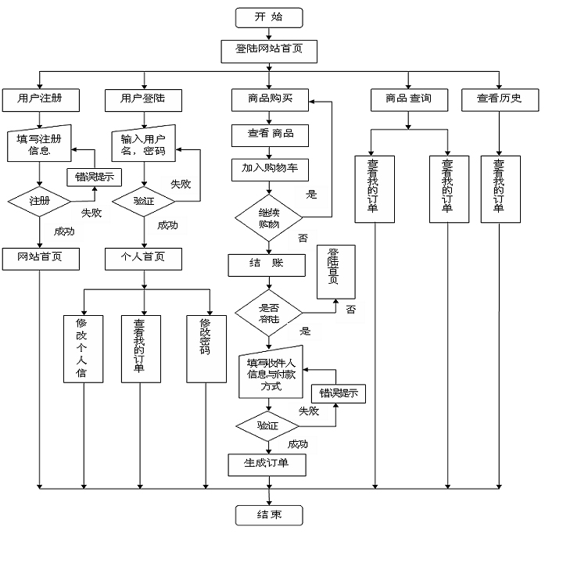
图3.2 .业务流程图

4系统详细设计

4.1 前台设计

4.1.1前台总体模块：
(1)前台部分由用户使用，包括用户注册，购物车管理，我的订单，商品浏览，个人管理等几个部分。
模块功能介绍：
用户注册：能够提供用户的注册，并且对用户的注册进行以下验证：用户名非空；密码不小于6位；邮箱Email的有效性；防止通过刷新重复提交.学号与教务系统平台合作，同时导入真实姓名，学生可以选择显示或者是匿名购买。
购物车管理：所选商品须通过购物车进行保存；对于相同的书籍，在再次购买的时候，在购物车中相应的书籍上增加数量；在购物车中修改订单数量的时候防止输入非数字；在购物车然后生成订单。
我的订单：用户可以查看自己所有的订单，以及查看具体某一张订单，通过查看订单，用户可以查看订单现在的状态，查看订单的具体详情：收货人地址，收货方式，付款方式，具体商品，小计，总计等等。
商品浏览：用户可以通过商品的id或者商品的名称进行查找商品，并且对于浏览过的商品存在浏览历史，对于登陆后的用户可以对商品进行留言。
个人管理：用户可以管理自己账号的相关信息，比如：修改个人的基本信息，修改自己的密码。每次修改的时候都要在邮箱中进行验证。

4.1.2前台文件架构：

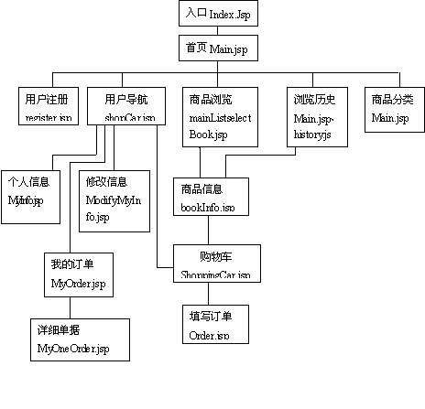
图5.1 前台文件架构

4.1.3用户注册模块：
用户可以通过注册评论商品
代码实现：
- 有效性验证： 通过js 对客户端的提交数据进行有效性验证。
2. 防止通过刷新重复提交：当提交完注册信息后，要求输入验证码，防止重复提交数据到数据库，通过image.jsp写出一个随机数，与注册jsp页面相匹配。
3.防止相同用户名用户注册：当提交数据后，为了防止出现相同的用户，在进行注册的时候,通过相应的DAO中的exsitOne方法先检查用户名是否存在，存在不允许注册，关键代码如下：

4.1.4我的订单模块：
对于购买了商品的用户，在产生订单后，可以通过双击查看订单，在查看订单的时候，可以查看到订单的当前状态，以及订单的总金额，和订单的一些基本信息。

4.1.5 商品浏览模块：
用户可以通过商品的分类查找到相应类别的商品，也可以通过输入相应商品的名称，找到相应的商品：

4.1.6 个人管理模块：
用户可以查看自己的个人信息，可以修改自己的个人信息，但是用户名不允许修改，以及修改密码，来保证用户的安全性。

4.2 后台设计

4.2.1后台总体模块：
后台部分由用户管理，订单管理，商品管理等几个部分。
模块功能介绍：
用户管理：能够通过用户的姓名和用户的id查询到指定的用户，并且能够对指定的用户进行冻结，被冻结的用户不能登录自己的账号，无法购买书籍，可以对冻结的用户进行启用，对于忘记自己密码的用户，管理员可以进行密码的重置。
订单管理：能够通过订单的id，或者根据时间段来查询指定的订单，可以对指定的订单修改订单的状态。
商品管理：可以增添商品的分类，可以对现有的分类进行修改，对于分类中存在书籍的，不允许删除；以增添新的商品，对原有的商品进行修改。

4.2.2订单管理模块:

管理员能够通过时间段，订单状态来查询订单，并且可以修改订单的状态，

4.2.3图书管理模块:
管理员可以对图书分类信息进行增添，修改，删除，但是存在图书的分类不能够被删除，可以通过图书编号和图书名称来查询指定的书籍，并且可以修改和删除书籍。

4.2.4用户管理模块：
注册用户管理是为了方便管理系统，能够对恶意用户进行冻结，能够启用用户，对于忘记密码的用户可以进行密码的重置。

5.时间计划

11周：制定时间计划和需求分析。

12周：开会讨论各项具体事务。

13~14周：开始制作前端设计以及设计UI。

15周：搭建服务器，搭建数据库。

16周：整合系统，将数据库、网页端、服务器进行整合。

17周：测试并进行完善。
实现语言： 网页前端 ：html语言 js
网页后台：javaweb（jsp servlet） php
数据库：SQLserver 2012

组员姓名 | 组员职责 | 备注
林鹏程 | 构建数据库
黄炎 | 构建服务器
陈灿彬 | 网页前端制作
陈星 | UI设计
黄斯新 | 文档整理

